ОЦЕНКА СОСТОЯНИЯ НАСЕЛЕНИЯ МЕЛКИХ МЛЕКОПИТАЮЩИХ ПРИРОДНОГО ПАРКА «ОЛЕНЬИ РУЧЬИ»

Млекопитающие – одна из наиболее изученных групп живых организмов. Уже поэтому желательно привлечение видов этого класса для изучения антропогенных воздействий в биоиндикационных исследованиях. Особый интерес в качестве биоиндикаторов представляют мелкие наземные млекопитающие – насекомоядные и грызуны. Высокая численность, оседлость, простота в проведении наблюдений (в данном случае это отловы) позволяют отслеживать их реакцию уже на самых первых этапах изменения среды. Осложняют ситуацию лишь естественные колебания численности этих животных, в связи с чем необходимо проводить достаточно большое
число повторных исследований в целях выявления особенностей популяционной динамики наблюдаемых животных [Система…, 2005].
В природном парке «Оленьи ручьи» с 13 по 17 июля 2015 г. проведен учет численности и видового состава населения мелких млекопитающих. Учеты проведены на рекреационном и условно ненарушенных участках. Антропогенно нарушенный участок, пробная площадь 1 (пп 1) находится вблизи входной группы природного парка, недалеко от построек человека и железнодорожной насыпи (56°31’34” с. ш., 59°13’44” в. д.). Линия ловушек располагалась вдоль проселочной дороги в 5 м от железнодорожной
насыпи. Растительное сообщество на данном участке имеет следующее строение и состав: в древесном ярусе (сомкнутость 0,3) доминирует береза повислая, присутствует лиственница сибирская; в подросте осина, пихта, ель. Кустарниковый ярус разрежен, представлен в основном рябиной обыкновенной. Участки наблюдений пп 2 (56°31’08” с. ш., 59°15’22” в. д.) и пп 3 (56°30’52” с. ш., 59°15’07” в. д.) заложены на условно ненарушенных территориях недалеко от скалы Утопленник и скалы Дыроватый Камень соответственно. Оба участка расположены в лесном массиве, строение и видовой состав которых сходен между собой. Древесный ярус (сомкнутость 0,5) составляют сосна обыкновенная, лиственница сибирская, ель сибирская и береза повислая. Подрост разрежен, представлен пихтой сибирской и елью сибирской. Кустарниковый ярус также разрежен, в нем присутствовали шиповник майский, жимолость обыкновенная и рябина обыкновенная.
Учетные линии образованы из 50 ловушек Геро, расставленных на расстоянии 5 м друг от друга. Всего отработано 300 ловушко-суток и учтено 34 особи, относящиеся к пяти видам. Среди землероек зарегистрирован один вид – бурозубка обыкновенная (Sorex araneus). Видовой состав грызунов включает четыре широко распространенных и многочисленных вида: полевка обыкновенная (Microtus arvalis), европейская рыжая полевка (Myodes
glareolus), красная полевка (Myodes rutilus) и малая лесная мышь (Sylvaemus uralensis). Распределение мелких млекопитающих в отловах по участкам представлено в табл. 8.1, русские и латинские названия видов даны по И. Я. Павлинову и А. А. Лисовскому [Павлинов, Лисовский, 2012].
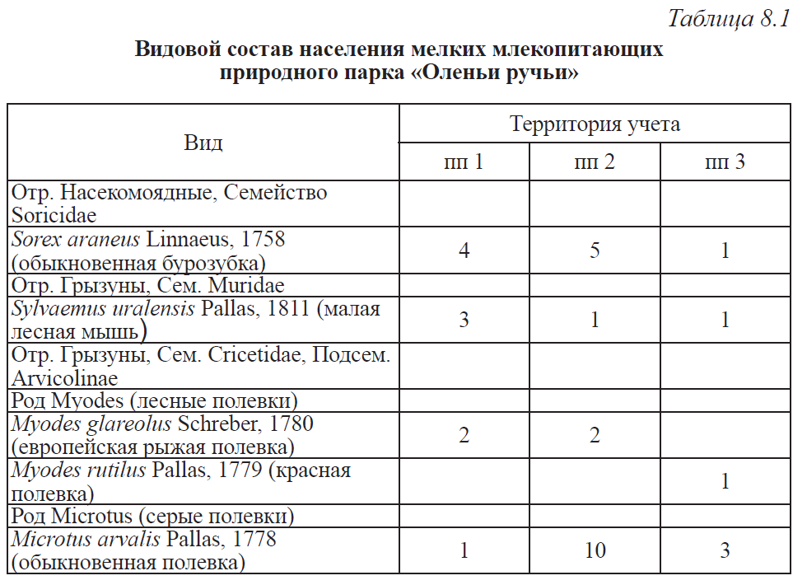

Проанализировав полученные нами результаты можно заключить, что на территории природного парка присутствуют только лесные виды. Синантропных видов (домовая мышь (Mus musculus) и серая крыса (Rattus norvegicus)) не отмечено, в том числе и на участке пп 1, расположенном вблизи жилой зоны. На всех участках присутствуют обыкновенная бурозубка, малая лесная мышь и обыкновенная полевка. Европейская рыжая полевка отмеченана рекреационном участке и одном из условно ненарушенных (пп 2), на другом же условно ненарушенном участке (пп 3) отмечено присутствие красной полевки. Значимых различий в состоянии
сообществ мелких млекопитающих на антропогенно нарушенном участке и на участках условно ненарушенной территории не обнаружено.
Ранее на территории природного парка «Оленьи ручьи» системных долгосрочных наблюдений за населением мелких млекопитающих не проводилось. Согласно справочнику-определителю «Млекопитающие Среднего Урала» [Большаков, Бердюгин, Кузнецова, 2006] в парке обитает 14 видов мышевидных грызунов и мелких насекомоядных млекопитающих. Несколько разовых отловов в различные годы, которые проводили сотрудники ИЭРиЖ УрО РАН показали, что в ловушки Геро и в ловчие канавки на территории парка попадает 9 видов мышевидных грызунов, типичных для данного региона [Садыкова, 2005; Модоров, Садыкова, Собенин, 2008]. Это малая лесная мышь (Sylvaemus uralensis), полевая мышь (Apodemus agrarius), европейская рыжая полевка (Myodes glareolus), красная полевка (Myodes rutilus), красно-серая полевка (Clethrionomys rufocanus), пашенная полевка (Microtus agrestis), обыкновенная полевка (Microtus arvalis), полевка-экономка (Microtus oeconomus) и лесная мышовка (Sicista betulina). Присутствие остальных видов таких как мышь-малютка (Micromys
minutus), водяная полевка (Arvicola terrestris), домовая мышь (Mus musculus), серая крыса (Rattus norvegicus) и лесной лемминг (Myopus schisticolor), подтверждено при исследовании современных отложений гнездовых ниш филинов: в них были обнаружены костные остатки этих видов [Садыкова, 2005].

